SÃO PAULO, 08 DE ABRIL DE 2016.
À
SECRETARIA MUNICIPAL DE CULTURA

PREZADOS SENHORES,
NÓS, ABAIXO ASSINADOS, DECLARAMOS COM O FINS ESPECIAL DE CONTRATAÇÃO DE SERVIÇOS DE PROFISSIONAIS DE NATUREZA ARTÍSTICA PELA PREFEITURA DO MUNICÍPIO DE SÃO PAULO, QUE SEREMOS REPRESENTADOS COM EXCLUSIVIDADE PELA EMPRESA CARLOS LEARTE MOSAICO CINE VIDEO E EVENTOS ARTISTICOS LTDA ME, SEDIADA NA RUA. ANTONIO GOMES DE OLIVEIRA,294, BAIRRO: VILA IORIO – SÃO PAUILO/SP, INSCRITA NO CNPJ SOB O Nº 22.791.179/0001-85, REPRESENTADA PELA SRA. CRISTIANE CARVALHO DE ANDRADE, PORTADORA DO RG Nº. 2724505 SSP/SP E CPF Nº 185.259.848-41, PARA INTERVENÇÕES DE DANÇA E CANTOS INT. VIVENCIA DE TRADIÇÕES AFROPAULISTA, PAGO EM 5 (CINCO) ETAPAS NO VALOR DE R$ 2.000,00 (DOIS MIL REAIS), CADA ETAPA, TOTALIZANDO UM VALOR TOTAL DE R$ 10.000,00 (DEZ MIL REAIS).

CRONOGRAMA: MÊS DE JULHO Á NOVEMBRO DE 2016.

JULHO: NOS DIAS. 03, 10, 17, 24 E 31, DAS 15H30 ÁS 17H30, AOS DOMINGOS.

AGOSTO: NOS DIAS. 07, 14, 21 E 28, DAS 15H30 ÁS 17H30, AOS DOMINGOS.

SETEMBRO: NOS DIAS. 04, 11, 18 E 25, DAS 15H30 ÁS 17H30, AOS DOMINGOS.

OUTUBRO: NOS DIAS. 02, 09, 16, 23 E 30, DAS 15H30 ÁS 17H30, AOS DOMINGOS.

NOVEMBRO: NOS DIAS. 06, 13, 20 E 27, DAS 15H30 ÁS 17H30, AOS DOMINGOS.

LOCAL. ARENA DO CCJ.

DECLARAMOS SOB AS PENAS DA LEI QUE NÃO SOMOS SERVIDORAS PÚBLICAS MUNICIPAL E QUE NÃO APRESENTAMOS DÉBITOS TRIBUTÁRIOS PERANTE AS FAZENDAS PÚBLICAS, EM ESPECIAL PERANTE A PREFEITURA DO MUNICÍPIO DE SÃO PAULO.

DECLARAMOS, AINDA, QUE NÃO SOMOS INSCRITAS NO CADASTRO DE CONTRIBUINTES MOBILIÁRIOS DO MUNICÍPIO DE SÃO PAULO, E ESTAMOS CIENTES DE QUE O VALOR DO ISS SOBRE A OPERAÇÃO SERÁ RETIDO, SE FOR O CASO.

AUTORIZAÇÃO DE USO DE IMAGEM E SOM:

NESTE ATO, NÓS ABAIXO ASSINADOS, AUTORIZAMOS O USO DE NOSSAS IMAGENS EM TODO E QUALQUER MATERIAL ENTRE FOTOS, FILMAGENS E ENTREVISTAS, PARA SER UTILIZADA NA DIVULGAÇÃO, REGISTRO E APRESENTAÇÃO DOS EVENTOS DO CENTRO CULTURAL DA JUVENTUDE RUTH CARDOSO, SITUADO NA AVENIDA DEPUTADO EMÍLIO CARLOS N.º 3641, VILA NOVA CACHOEIRINHA, SP/SP, E QUE SEJAM ESSAS DESTINADAS À DIVULGAÇÃO AO PÚBLICO EM GERAL. A PRESENTE AUTORIZAÇÃO É CONCEDIDA A TÍTULO GRATUITO, ABRANGENDO O USO DA IMAGEM ACIMA MENCIONADA EM TODO TERRITÓRIO NACIONAL E NO EXTERIOR, EM MÍDIA IMPRESSA, ELETRÔNICA OU DIGITAL, DAS SEGUINTES FORMAS: (I) WEBSITES, BLOGS, REDES SOCIAIS E E-MAIL; (II); IMPRESSOS EM GERAL (ENCARTES, CATÁLOGOS, FOLDERS, CARTAZES, BANNERS, MALA DIRETA ETC); (III) ANÚNCIOS EM REVISTAS E JORNAIS EM GERAL; (IV) MÍDIA ELETRÔNICA (PAINÉIS, VÍDEO-TAPES, TELEVISÃO, CINEMA, PROGRAMA PARA RÁDIO, ENTRE OUTROS). POR ESTA SER A EXPRESSÃO DA NOSSA VONTADE DECLARAMOS E AUTORIZAMOS O USO ACIMA DESCRITO SEM QUE NADA HAJA A SER RECLAMADO A TÍTULO DE DIREITOS CONEXOS ÀS NOSSAS IMAGENS OU A QUALQUER OUTRO, E ASSINAMOS A PRESENTE AUTORIZAÇÃO.
ATENCIOSAMENTE,

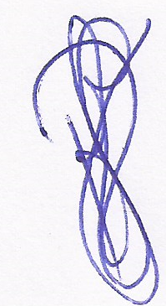
_________________________________________________
NOME ROSANGELA DE MACEDO SANTOS
NOME ARTÍSTICO: ROSANGELA MACEDO
N° RG: 19317838
N° CPF: 162.960.598-09

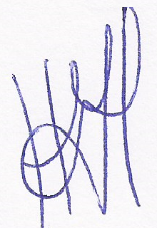
____________________________________________________
NOME COMPLETO: HELENA DE MACEDO LACERDA
NOME ARTÍSTICO: HELENA MACEDO
N° RG: 36.359.571-5
N° CPF: 431.778.438-64

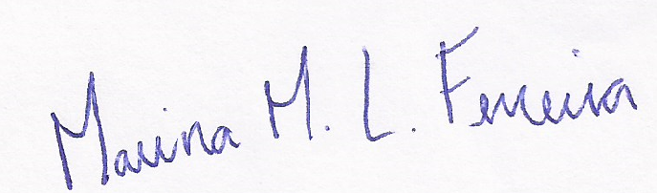
____________________________________________________
NOME COMPLETO: MARINA DE MACEDO LACERDA
NOME ARTÍSTICO: MARINA DE MACEDO
N° RG: 36.359.563-6
N° CPF: 411.551.528-75

